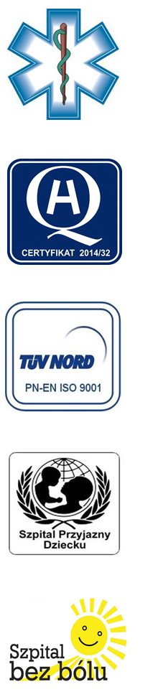
Samodzielny Publiczny Zespół Opieki Zdrowotnej
w Krasnymstawie

22-300 Krasnystaw ul. Sobieskiego 4
tel. (82) 543-15-22, (82) 543-15- 23 fax (82) 576-49-01
www.spzozkrasnystaw.pl sekretariat@spzozkrasnystaw.pl
Nr OR/230-16/2017 Krasnystaw, dnia 18 .04. 2017r.

OGŁOSZENIE
O WYBORZE OFERT W POSTĘPOWANIU KONKURSOWYM NA UDZIELANIE ŚWIADCZEŃ ZDROWOTNYCH W ZAKRESIE BADAŃ DIAGNOSTYCZNYCH

Samodzielny Publiczny Zespół Opieki Zdrowotnej w Krasnymstawie informuje, że w postępowaniu konkursowym na udzielanie świadczeń zdrowotnych
w zakresie badań diagnostycznych została wybrana następująca oferta:

Pakiet nr 1 – Badania laboratoryjne
ALAB laboratoria Sp. z o.o., ul. Stępińska 22/30, 00-739 Warszawa
Pakiet nr 2 – Histopatologia i Cytologia
Niepubliczny Zakład Opieki Zdrowotnej Zakład Patomorfologii ALFAMED s.c. Edward Ćwierz, Paweł Ćwierz, ul. Aleje Jana Pawła II 10,
22-400 Zamość
Pakiet nr 4 – Badania z zakresu medycyny nuklearnej
Pakiet nr 5 – Mammografia
Pakiet nr 7 – Densytometria
Pakiet nr 10 – Usługi elektrofizjologiczne
Pakiet nr 12 – Badania toksykologiczne
Wojewódzki Szpital Specjalistyczny im. Stefana Kardynała Wyszyńskiego SP ZOZ, Al. Kraśnicka 100, 20-718 Lublin
Pakiet nr 13 – Badania genetyczne
REX COMPANY S.A., ul. Robotnicza 32, 53-608 Wrocław
Pakiet nr: 3, 6, 8, 9, 11 unieważniono, nie wpłynęła żadna oferta.

Udzielający Zamówienia informuje, że umowa z wybranymi Wykonawcami zostanie zawarta w trybie określonym w Szczegółowych Warunkach Konkursu Ofert roz. X.

mgr Piotr Matej
DYREKTOR
Samodzielnego Publicznego
Zespołu Opieki Zdrowotnej
w Krasnymstawie
(podpis nieczytelny)

